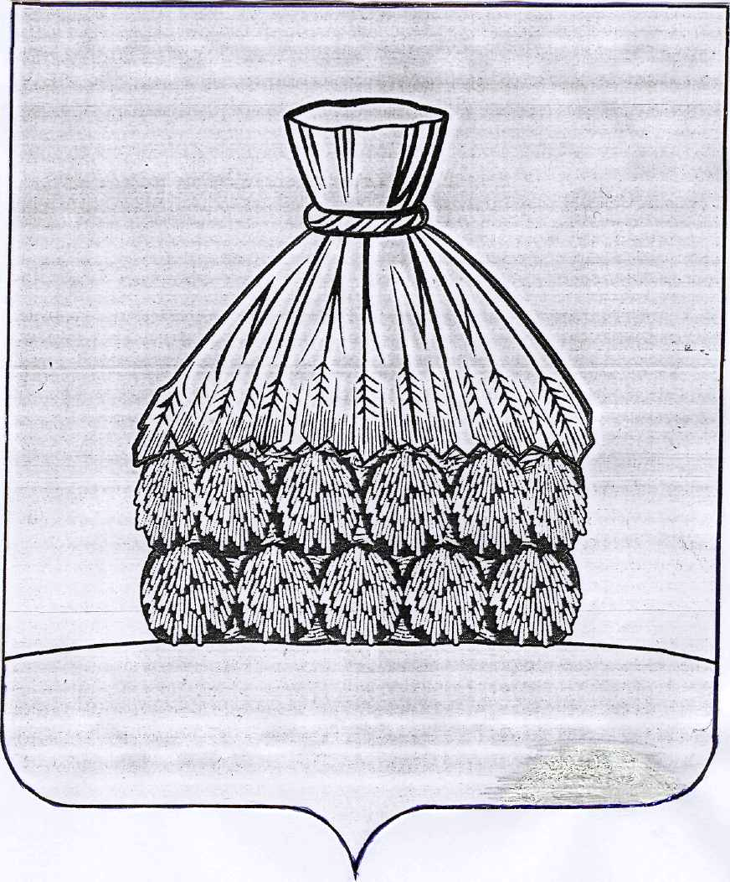

РАСПОРЯЖЕНИЕ

АДМИНИСТРАЦИИ СЕЛЬСКОГО ПОСЕЛЕНИЯ НИКОЛЬСКИЙ СЕЛЬСОВЕТ

УСМАНСКОГО МУНИЦИПАЛЬНОГО РАЙОНА ЛИПЕЦКОЙ ОБЛАСТИ

с. Никольское

от «26» ноября 2018 года № 62-р

О назначении публичных слушаний по обсуждению проекта
внесения изменений в правила землепользования и застройки
сельского поселения Никольский сельсовет

Рассмотрев проектные предложения по внесению изменений в правила землепользования и застройки сельского поселения Никольский сельсовет Усманского муниципального района, подготовленные в связи с устранением их несоответствия генеральному плану поселения, а также, в целях приведения градостроительных регламентов в соответствие с классификатором видов разрешенного использования земельных участков, утвержденного Приказом Минэкономразвития России от 1 сентября 2014 года № 540, руководствуясь постановлением № 114 от 15.11.2018г., Градостроительным кодексом Российской Федерации, Федеральным законом от 06.10.2003 г. № 131-ФЗ «Об общих принципах местного самоуправления в Российской Федерации», руководствуясь Уставом сельского поселения Никольский сельсовет Усманского муниципального района Липецкой области,

1.Назначить на 28.01.2019 г. публичные слушания по обсуждению проекта внесения изменений в правила землепользования и застройки сельского поселения Никольский сельсовет Усманского муниципального района Липецкой области.

2.Местом проведения публичных слушаний определить здание администрации сельсовета по адресу: Липецкая обл., Усманский район, с.Никольское, ул. Ленина, д. 250.Время проведения публичных слушаний: с 9-00 до 10-30 часов.

3. Разместить на официальном сайте администрации сельского поселения Никольский сельсовет в сети Интернет: snikolskoe.ru оповещение о начале публичных слушаний по проекту внесения изменений в правила землепользования и застройки сельского поселения Никольский сельсовет Усманского муниципального района Липецкой области.

4.Контроль за исполнением настоящего распоряжения оставляю за собой.

Глава администрации
сельского поселения
Никольский сельсовет В.И.Васильева

